Проект: «Выращивание культурных растений осенью и зимой».
Лук репчатый
Лук – культурное растение. Имеет видоизменённый побег – луковица. Зимует в земле в виде луковицы.
Цель – попробовать вырастить лук осенью и зимой в помещении и на улице.
Я решила посадить лук в разных условиях: в помещении - посадили половину луковиц целиком, а половину - со срезанными верхушками.
Вторую часть посадочного материала я посадила на улице около школы, а затем (перед морозами), пересадила в горшки в кабинет.
Наблюдения за растениями, посаженными в помещении:
Даты | Наблюдения
03.10.18 | Посадка
15.10.18 | Первые листья 6-7 см
4.11.18 | Первый сбор зелёных листьев – масса -76 гр
13.11.18 | Выросла самая большая стрелка лука – 23 см
19.11.18 | Второй сбор зелёных листьев - 125 гр
9.12.18 | Третий сбор зелёных листьев - 64 гр
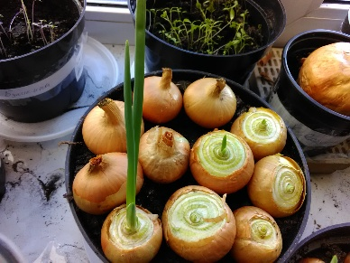
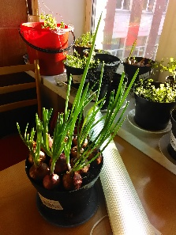
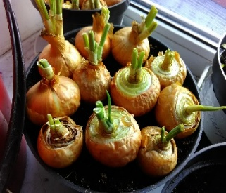
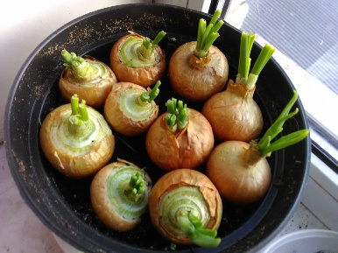

Наблюдения за растениями, посаженными на улице – под деревьями:
Даты | Наблюдения
16.10.18 | Посадка
06.11.18 | Пересадка
19.11.18 | Первый сбор 124 гр
10.12.18 | Самая большая стрелка лука 33 см
1.12.18 | Второй сбор 199 гр
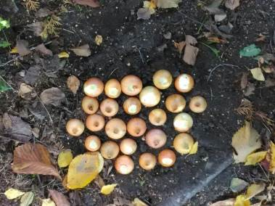
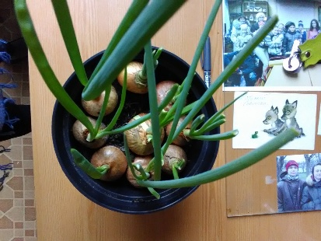
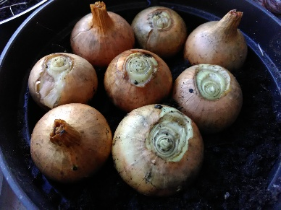

Диаграмма по результатам работы

Вывод: так как лук, который мы посадили на улице не рос до пересадки можно было сделать вывод, что лучше сажать лук в помещении, но после того как мы его пересадили он стал расти и дал массу зелёных листьев больше, чем лук, который мы посадили в помещении. Поэтому, всё зависит от сроков, когда хотите получить больше зелёной массы листьев лука. Также мы проверяли по-разному ли будут расти луковицы разных сортов, но никаких изменений не было замечено.Срезка верхней части луковиц при посадке не дала никакого изменения по результатам роста.
Базилик сортовой.
Базилик — однолетнее травянистое растение высотой 30—40 см. Родина его — Южная Азия. Как пряность базилик был известен древним грекам под названием «окимон». В XVI веке базилик попал в Европу и быстро завоевал популярность в кулинарии в качестве пряного растения.
Цель работы – вырастить базилик, и понять, сможет ли он выжить в помещении на подоконнике зимой.Я изучаю выращивание базилика осенью без дополнительной подсветки. Измеряю длину побегов.
Таблица наблюдений за ростом базилика.
Даты | Наблюдения
19.10.18 | Посадка растения
26.10.18 | Появление восходов
02.11.18 | 5,2 см - длина побега
02.12.18 | 8,7 см - длина побега
19.12.18 | 9см - длина побега,рост прекратился, из 20 растений 12 погибли

Базилик сортовой.
Базилик — однолетнее травянистое растение высотой 30—40 см. Родина его — Южная Азия. Как пряность базилик был известен древним грекам под названием «окимон». В XVI веке базилик попал в Европу и быстро завоевал популярность в кулинарии в качестве пряного растения.
Цель работы – вырастить базилик, и понять, сможет ли он выжить в помещении на подоконнике зимой.Я изучаю выращивание базилика осенью без дополнительной подсветки. Измеряю длину побегов.
Таблица наблюдений за ростом базилика.
Даты | Наблюдения
19.10.18 | Посадка растения
26.10.18 | Появление восходов
02.11.18 | 5,2 см - длина побега
02.12.18 | 8,7 см - длина побега
19.12.18 | 9см - длина побега,рост прекратился, из 20 растений 12 погибли

Рекомендации по выращиванию базилика.
Базилик является однолетним растением, он очень тепло- и светолюбив, поскольку его родина — тропики. В нашей климатической зоне на открытой территории он растет только в летний сезон. В помещении должна быт температура как минимум 19 градусов. Поливать следует, когда начнет засыхать земля (то есть 1-2 дня), но делать это аккуратно, чтоб ростки не сломались. Один пакетик семян следует разделить на две части и рассадить по двум горшкам. Горшок должен быть 15 – 20 см. Полив -2 раза в неделю. Я не рекомендую выращивать базилик в октябре-декабре в помещении, так как масса листье – минимальная. Буликина Мария.
Петрушка сортовая.
Петрушка (Petroselinum) – известная огородная культура. Имеет видоизмененный корень.
У петрушки листья перистые на длинных черешках. Ее добавляют в лекарства и часто используют на кухне.
Цель – вырастить петрушку, и проверить, будет ли она расти в домашних условиях осенью, зимой.
Я посеяла петрушку и выращиваю её на подоконнике осенью без дополнительной подсветки. Измеряю длину побегов.
Таблица наблюдений за ростом петрушки.
Даты | Наблюдения
19.10.18 | Посадка растения
26.10.18 | Появление восходов
02.11.18 | 5,6 см длинна побега
02.12.18 | Рост 9,8 см

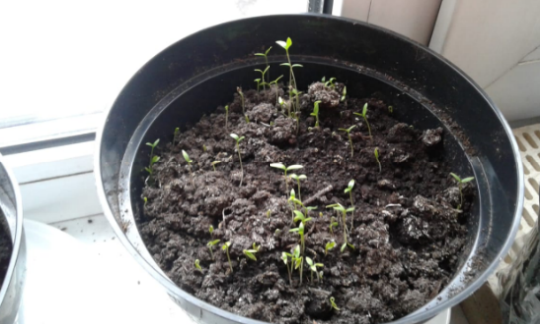

Рекомендации по выращиванию петрушки.
Вырастить листья петрушки в октябре-декабре возможно, но, советую сажать на подоконнике только одну культуру, чтобы на неё не могли повлиять вредители других культур. Хотя вес листьев за эти два месяца растения набрали совсем незначительный. Скорее всего, без подсветки – не обойтись. Или сажать на увеличивающемся дне – в январе-феврале. Буликина Мария
Горох посевной.
Горох – культурное растение. Имеет видоизменённый побег. У него есть усики, благодаря которым он вьётся, крепится за что-то.
Цель – вырастить сорт гороха, доказать или проверить способность гороха расти зимой в домашних условиях на подоконнике.
Мы изучаем горох и как его вырастить дома зимой на подоконнике. Я изучаю это на практике. Для этого сажаю горох, провожу наблюдения за ростом. Затем я записываю результаты и пишу рекомендации.Измерение результатов производились разными способами. Высоту ростков я измеряла с помощью линейки. Чтобы найти среднюю величину, я складывала высоты всех всходов и делила на их количество. В график я записывала высоту самого большого ростка. Даты были записаны в календарь.
Даты | Наблюдения
19.10.18 | Посадка
23.10.18 | Появление всходов -2-3см
29.10.18 | Появление первых усиков, ростки-7см размоченные и 12см –неразмеченные.
13.11.18 | Погиб один росток - корень сгнил
27.11.18 | Длина побегов 15-20см
Таблица наблюдений за ростом гороха посевного.

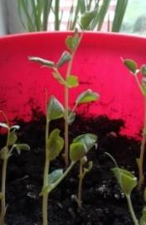
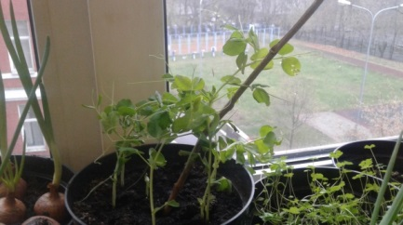

Таблица роста гороха
Даты | Размоченный горох в ведре, см | Не размоченный горох в ведре, см
19.10.18 | 0 | 0
23.10.18 | 2 – 3 | 1 – 2
29.10.18 | 12 | 7
27.11.18 | 15 – 20 | 15 – 20

Диаграмма по результатам работы

Вывод: оба типа гороха растут одинаково, но всё же, в первые недели преимущественно быстро растёт горох, семена которого предварительно были замочены в воде. Затем скорость роста гороха стал одинаковой.
Огурцы
Огурцы – культурное растение. Само по себе в нашей полосе не растёт. Только с помощью человека. Имеет усики, благодаря которым вьётся вокруг чего-то и растёт вверх.
Цель вырастить ростки и написать рекомендации.
Таблица
Даты | Наблюдения
19.10.18 | Посадка огурцов в ведро, накрыла ведро плёнкой.
23.10.18 | Всходы огурцов
29.10.18 | Появление первых настоящих листьев.
14.11.18 | Засыхание ростков.Конец опыта, огурцы погибли.

